基于FPGA的密码锁设计与实现

张鸿尧
（学号：22012995 专业：信息工程）

摘 要：随着信息技术的快速发展，安全性成为现代电子设备设计的重要考虑因素。密码锁作为一种常见的访问控制设备，其安全性和可靠性对保护个人和财产安全至关重要。本研究使用硬件描述语言（HDL）和FPGA开发板设计并实现了一种密码锁系统。系统主要包括密码输入模块、位置选择模块和密码验证模块，能够有效地进行密码的输入、选择和验证。实验结果表明，该密码锁系统具有高度的稳定性和安全性，能够满足日常使用中对安全保护的需求。本研究成果为电子设备的安全性设计提供了新的思路和技术支持。

关键词：密码锁；FPGA；硬件描述语言；安全性

0 引言
随着信息技术的快速发展，安全性成为现代电子设备设计的重要考虑因素。密码锁作为一种常见的访问控制设备，其安全性和可靠性对保护个人和财产安全至关重要。然而，传统的密码锁存在易被破解、安全性低等问题，因此，设计一种安全可靠的密码锁系统具有重要的现实意义。
本研究旨在使用硬件描述语言（HDL）和FPGA开发板设计并实现一种密码锁系统，以提高密码锁的安全性和可靠性。研究的主要方法包括密码输入模块、位置选择模块和密码验证模块的设计与实现，通过这三个模块的协同工作，实现对密码的输入、选择和验证。研究的范围主要包括密码锁系统的设计与实现，以及对其稳定性和安全性的评估。
本研究的背景在于现代电子设备对安全性的需求日益增加，密码锁作为一种常见的访问控制设备，其安全性和可靠性对保护个人和财产安全至关重要。因此，设计一种安全可靠的密码锁系统具有重要的现实意义。通过本研究，期望为电子设备的安全性设计提供新的思路和技术支持。

1 系统构成及功能说明
本研究的密码锁系统主要应用于需要访问控制的电子设备，如保险箱、门禁系统等。系统基于HDL和FPGA开发板设计，通过密码输入模块、位置选择模块和密码验证模块的协同工作，实现对密码的输入、选择和验证。系统的核心功能是确保只有输入正确密码的用户才能获得访问权限，从而提高电子设备的安全性。

1.1 密码输入模块（Key_Input）
密码输入模块的主要功能是根据读写信号，将用户输入的四位信号写入寄存器中。用户通过键盘输入密码，密码输入模块将接收到的信号转换为数字信号，并根据读写信号将其存储在寄存器中。密码输入模块的设计考虑了用户友好性，确保用户可以轻松地输入密码。

1.2 位置选择模块（Key_Selector）
位置选择模块通过左右按钮允许用户选择当前目标的密码位。用户可以通过按下左右按钮来选择需要输入或修改的密码位。位置选择模块的设计考虑了操作的直观性和便捷性，使用户能够快速准确地选择密码位。

1.3 密码验证模块（Key_Validator）
密码验证模块在用户按下验证按钮后，判断密码是否正确，并改变密码锁的开关状态。密码验证模块将寄存器中存储的密码与预设的正确密码进行比较，如果匹配，则密码锁的开关状态将改变，允许用户访问受保护的设备。密码验证模块的设计考虑了安全性，确保只有输入正确密码的用户才能获得访问权限。

1.4 顶层模块（Top）
顶层模块将上述三个模块连接起来，形成了一个统一的密码锁系统。它负责协调和管理整个系统的运行，确保各个模块之间的通信和数据传输顺利进行。此外，顶层模块还包含了系统的时钟信号和复位信号，确保整个系统在正确的时间范围内稳定运行。它还负责处理系统的异常情况，如电源故障、硬件故障等，以保证系统的可靠性和安全性。

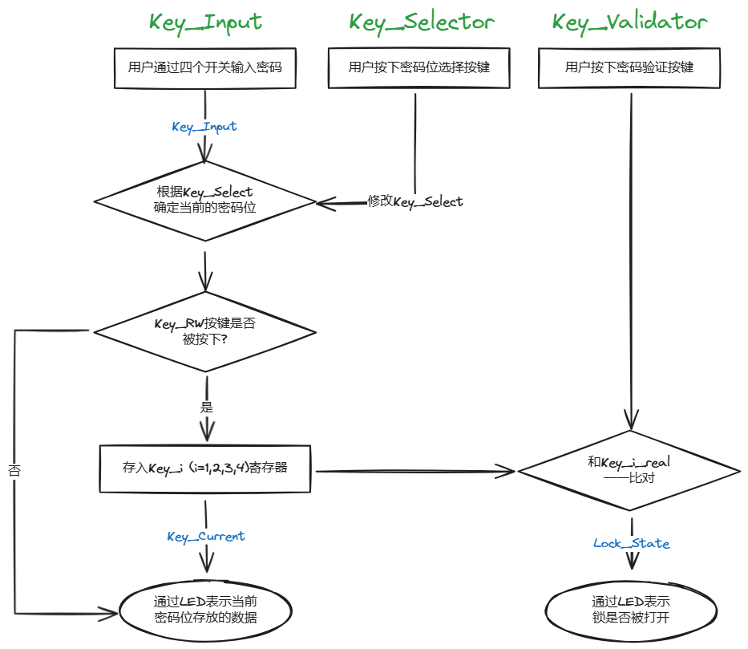
图1 系统流程示意图

本研究的密码锁系统利用HDL和FPGA开发板，形成了一个安全可靠的访问控制解决方案。适用于需要访问控制的电子设备，有助于提高设备的安全性、降低被非法访问的风险，并提升用户体验。

2 各模块的实现（可综合的模块）

2.1 密码输入模块（Key_Input）
module Key_Input(
input Key_RW,
input [3:0] Key_Input,
input [1:0] Key_Select,
output reg Key_RW_indicator,
output reg [3:0] Key_1,
output reg [3:0] Key_2,
output reg [3:0] Key_3,
output reg [3:0] Key_4,
output reg [3:0] Key_Current
);

parameter Selet_1 = 2'b00,
Selet_2 = 2'b01,
Selet_3 = 2'b10,
Selet_4 = 2'b11;

always @(*)begin
Key_RW_indicator = Key_RW;
end

always @(Key_RW)
begin
if (Key_RW) begin
casex (Key_Select)
Selet_1: Key_1 <= Key_Input;
Selet_2: Key_2 <= Key_Input;
Selet_3: Key_3 <= Key_Input;
Selet_4: Key_4 <= Key_Input;
endcase
end
end

always @(Key_Select or Key_RW) begin
casex (Key_Select)
Selet_1: Key_Current = Key_1;
Selet_2: Key_Current = Key_2;
Selet_3: Key_Current = Key_3;
Selet_4: Key_Current = Key_4;
endcase
end

endmodule
上述代码定义了一个名为 Key_Input 的模块，该模块的功能是管理密码输入和选择操作。这个模块接收来自开关的输入信号和读写控制信号，并根据这些信号来更新和显示密码的各个位数。在密码锁系统中，Key_Input 模块扮演着至关重要的角色，它负责处理用户的输入和密码的存储，确保系统的安全性和可靠性。

2.2 位置选择模块（Key_Selector）
module Key_Selector(
Key_Switch_left,
Key_Switch_right,
Key_Select
);

input Key_Switch_left;
input Key_Switch_right;
output reg [1:0] Key_Select = 0;

always @(posedge Key_Switch_left or posedge Key_Switch_right)
begin
if(Key_Switch_left)
// if(Key_Select != 2'b00)
Key_Select = Key_Select - 1;
else if(Key_Switch_right)
// if(Key_Select != 2'b11)
Key_Select = Key_Select + 1;
end

endmodule
这段代码定义了一个名为 Key_Selector 的模块，其功能是管理密码位的左移和右移选择操作。模块接收两个输入信号 Key_Switch_left 和 Key_Switch_right，分别代表左移和右移的开关操作，并输出一个2位的信号 Key_Select，用于指示当前选中的密码位。
在密码锁系统中，Key_Selector 模块允许用户通过左右按钮选择要输入或修改的密码位。当用户按下左按钮（Key_Switch_left 为高电平）时，Key_Select 的值减1，实现向左移动一位密码位；当用户按下右按钮（Key_Switch_right 为高电平）时，Key_Select 的值加1，实现向右移动一位密码位。

2.3 密码验证模块（Key_Validator）
module Key_Validator(
Key_Check,
Key_1,
Key_2,
Key_3,
Key_4,
Key_1_real,
Key_2_real,
Key_3_real,
Key_4_real,
Key_Select,
Lock_State
);
input Key_Check;
input [3:0] Key_1;
input [3:0] Key_2;
input [3:0] Key_3;
input [3:0] Key_4;
input [3:0] Key_1_real;
input [3:0] Key_2_real;
input [3:0] Key_3_real;
input [3:0] Key_4_real;
input [1:0] Key_Select;
output Lock_State;

reg Lock_State;

parameter Locked = 0;
parameter Unlocked = 1;

always @(posedge Key_Check)
begin
if(Key_1_real == Key_1 && Key_2_real == Key_2 && Key_3_real == Key_3&& Key_4_real == Key_4)
Lock_State <= Unlocked;
else
Lock_State <= Locked;
end

endmodule
这段代码定义了一个名为 Key_Validator 的模块，其功能是验证输入的密码是否与预设的正确密码相符，并根据验证结果控制密码锁的状态。模块接收多个输入信号，包括用户输入的密码四位 Key_1 到 Key_4，实际正确的密码四位 Key_1_real 到 Key_4_real，以及一个验证信号 Key_Check。模块的输出是一个信号 Lock_State，表示密码锁的锁定状态。
当用户按下验证按钮（Key_Check 信号变为高电平）时，模块会触发一个始终块（always @(posedge Key_Check)），比较输入的密码 Key_1_real 到 Key_4_real 与预设的正确密码 Key_1 到 Key_4。如果所有密码位都匹配，Lock_State 被置为 Unlocked，表示密码锁被解锁；如果有任何密码位不匹配，Lock_State 被置为 Locked，表示密码锁保持锁定状态。

3各个模块的仿真

3.1 密码输入模块（Key_Input）
`include "./Key_Selector.v"
`include "./Key_Input.v"
`include "./Key_Validator.v"
`timescale 1ns / 1ps

module t3;

// Inputs
reg Key_RW;
reg [3:0] Key_Input;
reg [1:0] Key_Select;

// Outputs
wire Key_RW_indicator;
wire [3:0] Key_1;
wire [3:0] Key_2;
wire [3:0] Key_3;
wire [3:0] Key_4;
wire [3:0] Key_Current;

// Instantiate the Unit Under Test (UUT)
Key_Input uut (
.Key_RW(Key_RW),
.Key_Input(Key_Input),
.Key_Select(Key_Select),
.Key_RW_indicator(Key_RW_indicator),
.Key_1(Key_1),
.Key_2(Key_2),
.Key_3(Key_3),
.Key_4(Key_4),
.Key_Current(Key_Current)
);

initial begin
// Initialize Inputs
Key_RW = 0;
Key_Input = 0;
Key_Select = 0;

// Wait 100 ns for global reset to finish
#10;

// Add stimulus here
Key_Select = 0;
#10 Key_Input = 1;
#6 Key_RW = 1;
#2 Key_RW = 0;

Key_Select = 1;
#10 Key_Input = 5;
#6 Key_RW = 1;
#2 Key_RW = 0;

Key_Select = 2;
#10 Key_Input = 7;
#6 Key_RW = 1;
#2 Key_RW = 0;

Key_Select = 3;
#10 Key_Input = 8;
#6 Key_RW = 1;
#2 Key_RW = 0;

#10 $finish;

end

endmodule
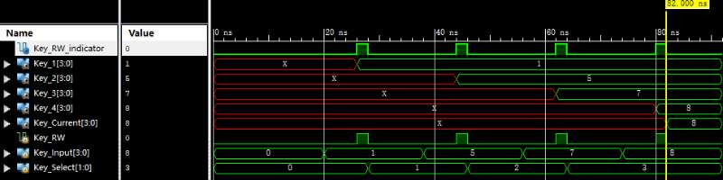
图2 密码输入模块仿真测试输出
可以看到，只有当 Key_RW 信号处于高电平时，Key_Input的输入才能写入当前Key_Select对应的寄存器中，此外Key_RW_indicator 始终与Key_Input 保持一致，用于提示用户当前的读写状态

3.2 位置选择模块（Key_Selector）
`include "./Key_Selector.v"
`include "./Key_Input.v"
`include "./Key_Validator.v"
`timescale 1ns / 1ps

module t1;

// Inputs
reg Key_Switch_left;
reg Key_Switch_right;

// Outputs
wire [1:0] Key_Select;

// Instantiate the Unit Under Test (UUT)
Key_Selector uut (
.Key_Switch_left(Key_Switch_left),
.Key_Switch_right(Key_Switch_right),
.Key_Select(Key_Select)
);

initial begin
// Initialize Inputs
Key_Switch_left = 0;
Key_Switch_right = 0;

// Wait 100 ns for global reset to finish
#10;

// Add stimulus here
#10 Key_Switch_right = 1;
#5 Key_Switch_right = 0;

#20;

#10 Key_Switch_right = 1;
#5 Key_Switch_right = 0;

#20;

#10 Key_Switch_left = 1;
#5 Key_Switch_left = 0;

#20;

#10 Key_Switch_left = 1;
#5 Key_Switch_left = 0;

#20;

#10 Key_Switch_left = 1;
#5 Key_Switch_left = 0;

#20;

#10 Key_Switch_left = 1;
#5 Key_Switch_left = 0;

#20;

#10 Key_Switch_left = 1;
#5 Key_Switch_left = 0;

#20;

$finish;

end

endmodule
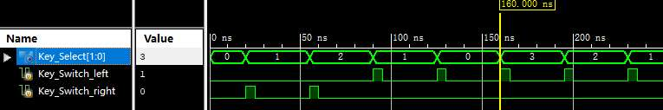
图3 密码位选择模块仿真测试输出
可以看到，只有当 Key_Switch_left 信号产生上升沿时，Key_Select减小；反之，Key_Switch_right信号产生上升沿时，Key_Select增大。若已经无法再减小时（如图中所示的160ns的时刻），将会变到最大，从而实现循环选择。

3.3 密码验证模块（Key_Validator）
`include "./Key_Selector.v"
`include "./Key_Input.v"
`include "./Key_Validator.v"
`timescale 1ns / 1ps

module t2;

// Inputs
reg Key_Check;
reg [3:0] Key_1;
reg [3:0] Key_2;
reg [3:0] Key_3;
reg [3:0] Key_4;
reg [3:0] Key_1_real;
reg [3:0] Key_2_real;
reg [3:0] Key_3_real;
reg [3:0] Key_4_real;
reg [1:0] Key_Select;

// Outputs
wire Lock_State;

// Instantiate the Unit Under Test (UUT)
Key_Validator uut (
.Key_Check(Key_Check),
.Key_1(Key_1),
.Key_2(Key_2),
.Key_3(Key_3),
.Key_4(Key_4),
.Key_1_real(Key_1_real),
.Key_2_real(Key_2_real),
.Key_3_real(Key_3_real),
.Key_4_real(Key_4_real),
.Key_Select(Key_Select),
.Lock_State(Lock_State)
);

initial begin
// Initialize Inputs
Key_Check = 0;
Key_1 = 0;
Key_2 = 0;
Key_3 = 0;
Key_4 = 0;
Key_1_real = 1;
Key_2_real = 5;
Key_3_real = 7;
Key_4_real = 8;
Key_Select = 0;

// Wait 100 ns for global reset to finish
#10;

// Add stimulus here
fork
#10 Key_1 = 1;
#20 Key_2 = 5;
#30 Key_3 = 7;
#40 Key_4 = 8;

repeat(6) begin
#4 Key_Check=1;
#6 Key_Check=0;
end

join

#80 $finish;
end

endmodule
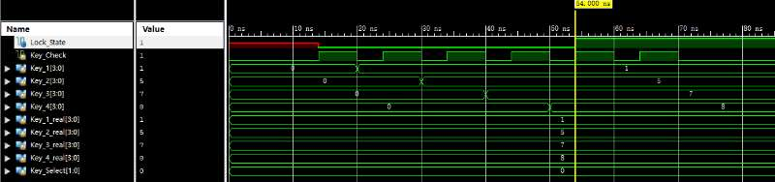
图4 密码验证模块仿真测试输出
可以看到，当Key_Check产生上升沿时，都会对当前寄存器中的密码进行一次检查，当密码尚未全部输入完成时，Lock_State信号始终处于低电平，表示密码错误，电子锁尚未解锁。在图中所示的标记（54ns）处，密码全部输入完成，此时随着Key_Check的上升沿，检测发现密码正确，Lock_State变为高电平，表示所以开启，实现了验证的功能。

4系统实现与仿真（TOP）

4.1 顶层模块（Top）实现
`include "./Key_Selector.v"
`include "./Key_Input.v"
`include "./Key_Validator.v"
`timescale 1ps/1ps
`define timeslice 1

module Top(
Key_Input,
Key_Switch_left,
Key_Switch_right,
Key_Check,
Key_RW,
Key_RW_indicator,
Lock_State,
Key_Select,
Key_Current);

input [3:0] Key_Input;
input Key_Switch_left;
input Key_Switch_right;
input Key_Check;
output Lock_State;
output [1:0] Key_Select;

output [3:0] Key_Current;
input Key_RW;
output Key_RW_indicator;

// 输入信号
wire Key_Switch_left;
wire Key_Switch_right;
wire Key_Check;
wire Key_RW;
wire Key_RW_indicator;
wire [3:0] Key_Input;
wire [3:0] Key_Current;

// 输出信号
wire [3:0] Key_1;
wire [3:0] Key_2;
wire [3:0] Key_3;
wire [3:0] Key_4;
wire [1:0] Key_Select;
wire Lock_State;

// 实际密码设置
reg [3:0] Key_1_real = 4'b0001; // 1
reg [3:0] Key_2_real = 4'b0101; // 5
reg [3:0] Key_3_real = 4'b0111; // 7
reg [3:0] Key_4_real = 4'b1000; // 8

// 密码位选择模块
Key_Selector m1(
.Key_Switch_left(Key_Switch_left),
.Key_Switch_right(Key_Switch_right),
.Key_Select(Key_Select)
);

// 密码验证模块
Key_Validator m2(
.Key_Check(Key_Check),
.Key_1(Key_1),
.Key_2(Key_2),
.Key_3(Key_3),
.Key_4(Key_4),
.Key_1_real(Key_1_real),
.Key_2_real(Key_2_real),
.Key_3_real(Key_3_real),
.Key_4_real(Key_4_real),
.Key_Select(Key_Select),
.Lock_State(Lock_State)
);

// 密码输入模块
Key_Input m3(
.Key_RW(Key_RW),
.Key_Input(Key_Input),
.Key_RW_indicator(Key_RW_indicator),
.Key_Select(Key_Select),
.Key_1(Key_1),
.Key_2(Key_2),
.Key_3(Key_3),
.Key_4(Key_4),
.Key_Current(Key_Current)
);
endmodule
这段代码定义了一个名为 Top 的顶层模块，它将密码锁系统的其他三个模块 Key_Selector、Key_Input 和 Key_Validator 整合在一起，形成了一个完整的密码锁控制系统。顶层模块 Top 的功能是连接所有的输入输出信号，并确保整个系统协同工作。
在密码锁系统中，Top 模块扮演着总指挥的角色，它通过将三个关键模块 Key_Selector、Key_Input 和 Key_Validator 结合起来，实现了一个完整的密码输入、选择和验证过程。用户可以通过输入信号 Key_Input、Key_Switch_left、Key_Switch_right 和 Key_Check 来与密码锁系统交互，系统则通过输出信号 Lock_State、Key_Select 和 Key_Current 来指示密码锁的状态和用户当前的输入位置。

4.2 顶层模块（Top）仿真
`timescale 1ns / 1ps
module t0;

// Inputs
reg [3:0] Key_Input;
reg Key_Switch_left;
reg Key_Switch_right;
reg Key_Check;
reg Key_RW;

// Outputs
wire Key_RW_indicator;
wire Lock_State;
wire [1:0] Key_Select;
wire [3:0] Key_Current;

// Instantiate the Unit Under Test (UUT)
Top uut (
.Key_Input(Key_Input),
.Key_Switch_left(Key_Switch_left),
.Key_Switch_right(Key_Switch_right),
.Key_Check(Key_Check),
.Key_RW(Key_RW),
.Key_RW_indicator(Key_RW_indicator),
.Lock_State(Lock_State),
.Key_Select(Key_Select),
.Key_Current(Key_Current)
);

initial begin
// Initialize Inputs
Key_Input = 0;
Key_Switch_left = 0;
Key_Switch_right = 0;
Key_Check = 0;
Key_RW = 0;

// Wait 10 ns for global reset to finish
#10;

// Add stimulus here

// ֤
#10 Key_Check = 1;
#5 Key_Check = 0;

// ֱ , д
#10 Key_Input = 1;
#10 Key_RW = 1;
#10 Key_RW = 0;

// һ λ
#10 Key_Switch_right = 1;
#5 Key_Switch_right = 0;

#10 Key_Input = 5;
#10 Key_RW = 1;
#10 Key_RW = 0;

#10 Key_Switch_right = 1;
#5 Key_Switch_right = 0;

#10 Key_Input = 7;
#10 Key_RW = 1;
#10 Key_RW = 0;

#10 Key_Switch_right = 1;
#5 Key_Switch_right = 0;

#10 Key_Input = 8;
#10 Key_RW = 1;
#10 Key_RW = 0;

// д

// ֤
#10 Key_Check = 1;
#5 Key_Check = 0;

#15 $stop;

end

endmodule
该仿真模拟了用户输入每一位密码，以及密码位切换的操作，并在首尾两次验证密码。

4.3 顶层模块（Top）仿真测试结果
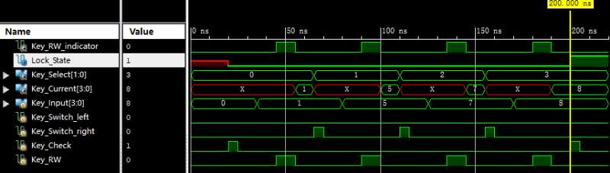
图5 顶层模块仿真测试输出
可以看到，仿真完全符合预期，当Key_RW产生下降沿时用户的Key_Input被写入Key_Current，Key_Current随着Key_Select的改变，实时展示当前密码选择位对应的寄存器中的存储值。起初无输入时，验证不通过，Lock_State处于低电平；当最终密码全部输入完成后Lock_State变为高电平，表示密码输入正确，电子锁开启。

4.4 顶层模块（Top）引脚约束
考虑到测试使用的FPGA开发板型号为SPARTAN-3E，用到开发板上的4个按钮，4个开关作为输入，以及8个LED作为输出
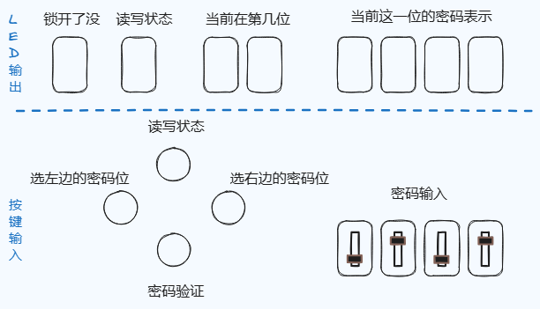
图6 顶层模块引脚约束硬件功能示意图

4.5 实际实现

5 结 论

5.1 分析总结
实验证明，基于HDL和FPGA开发的密码锁系统在运行过程中具有高度的稳定性和安全性。这一研究成果能为提高电子设备的安全性和可靠性提供一种有效解决方案。
码锁系统由三个主要模块组成：密码输入模块（Key_Input）、位置选择模块（Key_Selector）和密码验证模块（Key_Validator）。密码输入模块负责将用户输入的四位密码写入寄存器中；位置选择模块允许用户通过左右按钮选择当前目标的密码位；密码验证模块则负责判断密码是否正确，并改变密码锁的开关状态。
这个密码锁系统采用了Verilog硬件描述语言进行设计，可以有效地应用于硬件平台。通过对密码的输入、选择和验证，可以确保只有输入正确密码的用户才能获得访问权限，从而提高电子设备的安全性和可靠性。
综上所述，基于HDL和FPGA开发的密码锁系统在保证系统稳定性和安全性的同时，为电子设备的安全性设计提供了新的思路和技术支持。通过融合现有的信息技术和硬件设计，设计了一个既准确又稳定的密码锁系统。这个系统不仅有效地提升了电子设备的安全性，还提升了用户体验和设备管理的效率。因此，电子设备设计与信息技术领域可以通过该研究成果，进一步优化电子设备的安全性设计，在实际应用场景下有一定的应用价值。

5.1 反思与改进
这种基于HDL和FPGA的密码锁系统可能会面临以下问题：

- 实际状态与预期不一致：密码锁系统需要在用户输入密码、选择密码位和验证密码后，确保只有输入正确密码的用户才能获得访问权限。然而，如果密码输入模块、位置选择模块或密码验证模块存在故障或错误，这可能会导致系统无法正确验证密码，从而影响系统的安全性。
- 系统速度：如果密码锁系统对吞吐量的要求很高，即需要快速处理大量的密码验证请求，系统的处理速度可能会成为一个问题。如果系统无法高效地处理输入，可能会导致用户体验下降。
- 密码的复杂度与长度：密码的复杂度与长度会影响密码的输入速度和验证时间。如果密码过于复杂或过长，用户可能难以快速输入，从而影响系统的效率。
- 系统的可靠性和稳定性：密码锁系统是一个高度复杂的系统，需要进行大量的测试和验证，以确保其可靠性和稳定性。例如，硬件故障或者系统错误可能会导致系统停止运行或者输出错误的结果。
- 系统的易用性：密码锁系统的易用性会影响用户的操作体验。如果系统操作复杂或不易理解，用户可能难以正确使用系统，从而影响系统的效果。
为了解决这些问题，可以使用高度准确和可靠的硬件模块；设计高效的系统算法进行密码验证；为用户提供清晰的操作指南和反馈；进行广泛的测试和验证；在多种使用环境下进行测试。

参考文献
[1]汪浩,陈学英.基于FPGA的电子密码锁设计[J].现代电子技术, 2014, 37(19):3.DOI:10.3969/j.issn.1004-373X.2014.19.047.
[2]许琦.基于FPGA的电子密码锁的设计[J].科技信息(学术版), 2006.
[3]康浩,叶翔,王建国,等.基于FPGA的智能电子密码锁的设计[J].湖北理工学院学报, 2014.DOI:10.3969/j.issn.2095-4565.2014.03.010.
[4]王心水.基于FPGA的多功能密码锁的设计[J].电子技术（上海）, 2011, 38(4):3.DOI:10.3969/j.issn.1000-0755.2011.04.022.
[5]李建军.基于FPGA的电子密码锁系统的设计[J].智能计算机与应用,2019,(2):187-188,192.

